Resolución del Pleno del Instituto de Transparencia, Acceso a la Información Pública y Protección de Datos Personales del Estado de México y Municipios, con domicilio en Metepec, Estado de México, de fecha once de mayo de dos mil veintidós.

VISTO el expediente conformado con motivo del Recurso de Revisión 01756/INFOEM/IP/RR/2022, interpuesto por el Recurrente o Particular, en contra de la respuesta del Sujeto Obligado Ayuntamiento de Temoaya, se emite la presente Resolución, con base en los Antecedentes y Considerandos que se exponen a continuación:

ANTECEDENTES

I. Presentación de la solicitud de información.

Con fecha veintiocho de enero de dos mil veintidós, el Particular presentó solicitud de acceso a la información pública a través del Sistema de Acceso a la Información Mexiquense (SAIMEX), ante el Ayuntamiento de Temoaya, misma que fue registrada con el número de folio 00019/TEMOAYA/IP/2022, mediante la cual requirió:

DESCRIPCIÓN CLARA Y PRECISA DE LA INFORMACIÓN SOLICITADA
Solicito los concentimientos firmados por las personas fotografiadas por el ayuntamiento, asi como los concentimientos firmados por los padres de familia de los menores de edad que aparecen en las publicaciones de las redes sociales del ayuntamiento, asi como aviso de privacidad que fue mostrado a las personas, y acta en la que se aprobo el aviso de privacidad. (sic)

MODALIDAD DE ENTREGA
A través del SAIMEX

II. Respuesta del Sujeto Obligado.
Con fecha veintiuno de febrero de dos mil veintidós, a través del Sistema de Acceso a la Información Mexiquense (SAIMEX), el Sujeto Obligado notificó al Particular la respuesta a su solicitud de acceso a la información, en ajuste a lo siguiente:

Se adjunta la respuesta a la solicitud de acceso a la información número 00019/TEMOAYA/IP/2022

- RESPUESTA DE LA U.T. 00019.pdf; Oficio sin número signado por el Encargado de la Unidad de Transparencia por medio del cual, refiere que se adjunta en formato pdf. la respuesta emitida por la Coordinación de Comunicación Social e Imagen Institucional del Ayuntamiento de Temoaya, así como el Acuerdo número CT/TEMOAYA/1SE/02/2022 emitido por el Comité de Transparencia por medio del cual, se declara la inexistencia de la información de los consentimientos firmados por las personas fotografiadas, así como de los padres de familia de los menores de edad que aparecen en las redes sociales del Ayuntamiento.

- PRIMERA SESION EXTRAORDINARIA DEL COMITE DE TRANSPARENCIA.pdf; Acta de la primera sesión extraordinaria del Comité de Transparencia del Ayuntamiento de Temoaya, Administración 2022-2024, en la que se declaró la inexistencia de la información solicitada a través de la solicitud con folio 00019/TEMOAYA/IP/2022, por medio del Acuerdo número CT/TEMOAYA/1SE/02/2022.

- Comunicación Social Sol. 19.pdf; Oficio número CCSEII/024/2022, signado por el Coordinador de Comunicación Social e Imagen Institucional, a través del cual, informa que en esa área no se cuenta con la información solicitada en virtud que no cuenta con facultades para recabar o generar documentos de consentimiento para difundir imágenes en la página web o en redes sociales del Ayuntamiento, lo anterior, en virtud que las imágenes publicadas para la difusión de las actividades de la Administración se encuentran con los rostros difuminados, motivo por el cual no es posible identificar a los menores que aparecen en estricto apego a lo citado en los artículos 13 fracción III; XVII y artículo 76 de la Ley General de Derechos de Niños Niñas y Adolescentes, por lo anterior, se solicita la declaratoria de inexistencia de lo requerido.

Además, por cuanto hace al consentimiento de las personas de la tercera de edad, se puso a su disposición el aviso de privacidad integral publicado en la página del Ayuntamiento, mismo que establece los elementos o requisitos que deberán realizar los titulares de los mismos, para ejercer sus derechos ARCO.

Finalmente, se informa que los avisos de privacidad simplificados e integrales de la Coordinación de Comunicación Social e Imagen Institucional del Ayuntamiento de Temoaya, se encuentran disponibles para su consulta en:

http://www.temoaya.gob.mx/DOC/TRANSPARENCIA/COORDINACI%C3%93N%20DE%20COMUNICACI%C393N

III. Interposición del Recurso de Revisión.

Con fecha veinticuatro de febrero de dos mil veintidós, se recibió en este Instituto, a través del Sistema de Acceso a la Información Mexiquense (SAIMEX), el Recurso de Revisión interpuesto por la parte Recurrente en contra de la respuesta emitida por el Sujeto Obligado a la solicitud de información, en los términos siguientes:

ACTO IMPUGNADO
Estoy inconforme, porque en su respuesta dicen que no tienen fotofrafias de menores, sin embargo en sus redes sociales, si publican fotos de niños, donde claramente esta visibles sus rostros se adjunta evidencia, ademas hacen un acuerdo de inexistencia, para dar respuesta, a varias solicitudes, segun la ley de transparencia donde dice que se puede emitir un solo acuerdo de inexistencia para diferentes solicitudes, si no existe conexidad entre ellas, y son totalmente diferentes. solo dicen no se encontraron los permisos, pero no exponen porque no estan, si no los hicieron en su momento, no especifican las razones por las cuales esa informacion es inexistente, por ello me deja en estado de incertidumbre. porque no explican xq no esta esa informacion si sus funciones los obligan a tenerla. tambien pedi el aviso de privacidad y el acta donde se aprobo y no me hacen llegar esa informacion, me indican solo una liga a la pagina ofocial, pero ahi no pude encontrar el aviso de privacidad, y yo quiero el aviso, no una liga, porque no lo puedo enncontrar,, tambien no encuentro el acta donde lo aprobaron. (sic)

RAZONES O MOTIVOS DE LA INCONFORMIDAD
no me dan la informacion que pedi (sic)

Al medio de defensa interpuesto, la ahora Recurrente anexó el documento identificado como: fotos.pdf; mismo que contiene cuatro diversas fotografías en las que aparecen menores de edad y adultos presumiblemente publicadas por el Ayuntamiento de Temoaya; de las cuales se omite su reproducción, en virtud de contener datos personales sensibles.

IV. Trámite del Recurso de Revisión ante el Instituto.

a) Turno del Recurso de Revisión.

El veinticuatro de febrero de dos mil veintidós, el Sistema de Acceso a la Información Mexiquense (SAIMEX), asignó el número de expediente 01756/INFOEM/IP/RR/2022, al medio de impugnación que nos ocupa, con base en el sistema aprobado por el Pleno de este Órgano Garante y lo turnó al Comisionado Ponente Luis Gustavo Parra Noriega, para los efectos del artículo 185, fracción I de la Ley de Transparencia y Acceso a la Información Pública del Estado de México y Municipios.

b) Admisión del Recurso de Revisión.

El primero de marzo de dos mil veintidós, se acordó la admisión del Recurso de Revisión interpuesto por el Recurrente en contra del Sujeto Obligado, en términos del artículo 185, fracciones I y II de la Ley de Transparencia y Acceso a la Información Pública del Estado de México y Municipios, el cual fue notificado a las partes el mismo día, a través del Sistema de Acceso a la Información Mexiquense (SAIMEX), en el que se les otorgó un plazo de siete días hábiles posteriores a la misma, para que manifestaran lo que a su derecho conviniera y formularan alegatos.

c) Informe Justificado o Manifestaciones.

En fecha once de marzo de dos mil veintidós, se recibió a través del Sistema de Acceso a la Información Mexiquense (SAIMEX), el Informe Justificado remitido por el Titular de la Unidad de Transparencia del Sujeto Obligado, a través de los siguientes documentos:

- INFORME DE JUSTIFICACIÓN 01756.pdf; Oficio sin número signado por el Encargado de la Unidad de Transparencia del Ayuntamiento de Temoaya, por medio del cual, señala lo siguiente:

- Respecto a las imágenes publicadas en las redes sociales del Ayuntamiento, las mismas ya fueron modificadas, por lo cual, ya no es posible la identificación de los menores que en ellas aparecen, además, previo a la toma de dichas fotografías, se les informó a los padres de familia que únicamente correspondían a fines institucionales por ende, se realizó su consentimiento tácito al acudir de manera voluntaria al evento.

Por lo tanto, la Coordinación de Comunicación Social e Imagen Institucional aplicará y recabará en futuros eventos públicos el “formato de consentimiento” que se anexa al presente como Anexo 1; para los menores que serán fotografiados en los eventos del Ayuntamiento.

- Se adjunta el aviso de privacidad de la Coordinación de Comunicación Social e Imagen Institucional, en el Anexo 2.

- Respecto a la Inexistencia declarada, en términos generales, se ratifica la manifestación primigenia.

- Se informa que en la liga electrónica http://www.temoaya.gob.mx/trasparencia.php pueden ser localizados todos los Avisos de Privacidad simplificado e integral del Ayuntamiento de Temoaya.

- Finalmente, se da cuenta al Particular que los avisos de privacidad que se le entregaron, corresponden a la anterior administración, esto, debido a que los avisos actuales se encuentran en proceso de validación y en su caso aprobación, no obstante, en aras del principio de máxima publicidad, se agregan al presente como anexo 3 los proyectos de los documentos mencionados.

- ANEXO 1.pdf; Formato de Autorización de Reproducción de Imagen por parte del Padre o Tutor del Menor.
- ANEXO 2.pdf; Aviso de Privacidad Simplificado del Ayuntamiento de Temoaya Administración 2019-2021 y Aviso de Privacidad de la Coordinación de Comunicación Social.
- ANEXO 3.pdf; Aviso de Privacidad Simplificado del Ayuntamiento Constitucional de Temoaya Administración 2022-2024 y Aviso de Privacidad de la Coordinación de Comunicación Social.

d) Vista de Informe Justificado

En fecha dieciocho de marzo de dos mil veintidós, se dictó acuerdo mediante el cual se puso a la vista del Particular el Informe Justificado del Sujeto Obligado, mismo que fue notificado a las partes a través del Sistema de Acceso a la Información Mexiquense (SAIMEX), el veintidós del mismo mes y año.

No obstante lo anterior, el Particular fue omiso en rendir manifestaciones adicionales que a sus intereses conviniera.

e) Ampliación de plazo para resolver.

El veintidós de abril de dos mil veintidós, el Comisionado Ponente, con fundamento en lo dispuesto por el artículo 181, párrafo tercero, de la Ley de Transparencia y Acceso a la Información Pública del Estado de México y Municipios, acordó ampliar por un periodo de quince días hábiles, el plazo para resolver el Recurso de Revisión que nos ocupa; acto que fue notificado a las partes, mediante el Sistema de Acceso a la Información Mexiquense (SAIMEX), el mismo día.
f) Cierre de instrucción.

Con fecha seis de mayo de dos mil veintidós, al no existir diligencias pendientes por desahogar, se emitió el acuerdo por medio del cual se declaró cerrada la instrucción y se determinó pasar el expediente a resolución, en términos de lo dispuesto en los artículos 185, fracciones VI y VIII, de la Ley de Transparencia y Acceso a la Información Pública del Estado de México y Municipios, mismo que fue notificado a las partes el mismo día, a través del Sistema de Acceso a la Información Mexiquense (SAIMEX).

En razón de que fue debidamente sustanciado el expediente electrónico y no existe diligencia pendiente de desahogo, se emite la resolución que conforme a Derecho proceda, de acuerdo a los siguientes:

CONSIDERANDOS

PRIMERO. Competencia.

El Instituto de Transparencia, Acceso a la Información Pública y Protección de Datos Personales del Estado de México y Municipios, es competente para conocer y resolver el presente Recurso de Revisión interpuesto por la parte recurrente, conforme a lo dispuesto en
los artículos 6°, apartado A de la Constitución Política de los Estados Unidos Mexicanos; 5°, párrafos trigésimo, trigésimo primero y trigésimo segundo, fracciones I, II, III, IV y V de la Constitución Política del Estado Libre y Soberano de México; 1°, 8°, 9°, 10, 37 y 42, fracciones I, II y III, de la Ley General de Transparencia y Acceso a la Información Pública; 1°, 2°, fracciones II y IV; 13, 29, 36, fracciones I y II; 176, 178, 179, 181 párrafo tercero, 185, 188 y 189 de la Ley Transparencia y Acceso a la Información Pública del Estado de México y Municipios; 7°, 9°, fracciones I y XXIV y 11 del Reglamento Interior del Instituto de Transparencia, Acceso a la Información Pública y Protección de Datos Personales del Estado de México y Municipios.

SEGUNDO. Causales de improcedencia y sobreseimiento.

Este Instituto realiza el estudio oficioso de las causales de improcedencia, por tratarse de una cuestión de orden público y de estudio preferente (acorde con el Criterio orientador en la Tesis de Jurisprudencia “IMPROCEDENCIA.” (Semanario Judicial de la Federación, Quinta Época, 1985, pág. 262), el cual establece que debe examinarse previamente la procedencia del juicio de amparo, sea que las partes lo soliciten o no, por ser una cuestión de orden público; de tal suerte, deberá ser desechado cualquier Recurso de Revisión que actualice alguno de los supuestos establecidos en el artículo 191 de la Ley de Transparencia y Acceso a la Información Pública del Estado de México y Municipios, por ser improcedente.

En el presente caso, no se actualiza ninguna de las causales de improcedencia establecidas en el ordenamiento jurídico previamente señalado, toda vez que: el recurso fue presentado dentro del plazo establecido en el artículo 178 de la Ley la materia; además, que este Instituto no tiene conocimiento de que se encuentre en trámite algún medio de defensa presentado por el Recurrente ante otra instancia; no existió prevención alguna; la veracidad de la respuesta no formó parte del agravio; ni se realizó una consulta o ampliación a los alcances del requerimiento informativo.

Causales de sobreseimiento.

Por ser de previo y especial pronunciamiento, este Instituto analiza si se actualiza alguna causal de sobreseimiento.

El artículo 192 de la Ley Transparencia y Acceso a la Información Pública del Estado de México y Municipios, señala las causales por las cuales se puede sobreseer en todo o en parte, el Recurso de Revisión; así, del análisis realizado por este Instituto, se advierte que no se actualiza algún supuesto de sobreseimiento; lo anterior, en virtud de que no hay constancias en el expediente en que se actúa, de que el Recurrente se haya desistido del recurso, haya fallecido, sobreviniera alguna causal de improcedencia, que el Sujeto Obligado hubiese modificado o revocado el acto impugnado o bien, haya quedado sin materia.

En ese orden de ideas, toda vez que no ha quedado por completo sin materia el Recurso de Revisión, se considera procedente entrar al fondo del presente asunto.

TERCERO. Determinación de la Controversia.

Una vez realizado el estudio de las constancias que integran el expediente en que se actúa, se desprende que el Particular solicitó al Ayuntamiento de Temoaya, lo siguiente:

- Consentimiento firmado por adultos, padres de familia y/o tutores de menores de edad que aparecen en las imágenes publicadas en redes sociales del Ayuntamiento.

- Aviso de privacidad y acta en la que se aprobó.

En atención a lo solicitado, el Ayuntamiento de Temoaya a través del Sistema de Acceso a la Información Mexiquense (SAIMEX), dio cuenta de lo siguiente:

- Acuerdo número CT/TEMOAYA/1SE/02/2022 emitido por el Comité de Transparencia por medio del cual, se declara la inexistencia de la información de los consentimientos firmados por las personas fotografiadas, así como de los padres de familia de los menores de edad que aparecen en las redes sociales del Ayuntamiento.
- Acta de la primera sesión extraordinaria del Comité de Transparencia del Ayuntamiento de Temoaya, Administración 2022-2024, en la que se declaró la inexistencia de la información solicitada a través de la solicitud con folio 00019/TEMOAYA/IP/2022, por medio del Acuerdo número CT/TEMOAYA/1SE/02/2022.
- Los avisos de privacidad simplificados e integrales de la Coordinación de Comunicación Social e Imagen Institucional del Ayuntamiento de Temoaya, se encuentran disponibles para su consulta en: http://www.temoaya.gob.mx/DOC/TRANSPARENCIA/COORDINACI%C3%93N%20DE%20COMUNICACI%C393N

Inconforme con lo anterior, el Solicitante interpuso Recurso de Revisión, en donde sus motivos de agravio versan en señalar que el Acuerdo de Inexistencia que se le entregó atiende a varias solicitudes de acceso, por lo cual, en términos de la Ley de Transparencia no se encuentra fundado y motivado, además que a su decir, la liga electrónica que le refirió el Sujeto Obligado para consultar los avisos de privacidad no contiene información; por lo que en el caso en particular se actualiza la causal de procedencia del artículo 179 fracción III y V, la cual versa en la inexistencia de la información, así como la entrega incompleta de la misma.

Seguido el procedimiento de acceso a la información, el Sujeto Obligado rindió su informe justificado, del cual, se desprende lo siguiente:

- Respecto a las imágenes publicadas en las redes sociales del Ayuntamiento, las mismas ya fueron modificadas, por lo tanto, ya no es posible identificar a los menores de edad; además, respecto a dichas fotografías, se les informó a los padres de familia que únicamente son con fines institucionales por lo que a decir del Sujeto Obligado, los padres de familia otorgaron su consentimiento tácito, al acudir de manera voluntaria al evento celebrado.

Además, la Coordinación de Comunicación Social e Imagen Institucional informó que aplicará y recabará en futuros eventos públicos el “formato de consentimiento” que se anexa al presente como Anexo 1, para los menores de edad que serán fotografiados en los eventos del Ayuntamiento. No obstante, se adjunta el aviso de privacidad de la Coordinación de Comunicación Social e Imagen Institucional, en el Anexo 2.

- Se informa que en la liga electrónica http://www.temoaya.gob.mx/transparencia.php pueden ser localizados todos los Avisos de Privacidad simplificado e integral del Ayuntamiento de Temoaya.

Lo anterior, se desprende de las documentales que obran en el expediente de referencia materia de la presente Resolución, consistentes en: la solicitud de acceso a la información con número de folio 00019/TEMOAYA/IP/2022; la respuesta proporcionada por el Ayuntamiento de Temoaya, el escrito recursal y el informe justificado; instrumentales que se toman en cuenta a efecto de resolver el presente medio de impugnación, conforme a lo dispuesto por el artículo 185, fracción IV, de la Ley de Transparencia y Acceso a la Información Pública del Estado de México y Municipios.

CUARTO. Marco normativo aplicable en materia de transparencia y acceso a la información pública.

El artículo 6°, Apartado A), fracción I de la Constitución Política de los Estados Unidos Mexicanos, establece que toda la información en posesión de cualquier autoridad, es pública y sólo podrá ser reservada temporalmente por razones de interés público.

La Ley General de Transparencia y Acceso a la Información Pública, publicada en el Diario Oficial de la Federación el 4 de mayo de 2015, dispone en su artículo 70, la información que se considera corresponde a las Obligaciones de Transparencia, la cual debe estar disponible para cualquier persona de manera permanente y actualizada.

En este sentido, los Lineamientos técnicos generales para la publicación, homologación y estandarización de la información de las obligaciones establecidas en el título quinto y en la fracción IV del artículo 31 de la Ley General de Transparencia y Acceso a la Información Pública, que deben de difundir los sujetos obligados en los portales de Internet y en la Plataforma Nacional de Transparencia, establecen los formatos para dar cumplimiento a las Obligaciones de Transparencia, así como los plazos de actualización.

Por su parte, en materia local, el artículo 5°, fracción I de la Constitución Política del Estado Libre y Soberano de México, es coincidente con la Constitución Federal, en el sentido de la publicidad de toda la información, con la única restricción de proteger el interés público, así como la información referente a la intimidad de la vida privada y la imagen de las personas, con las excepciones que establezca la ley reglamentaria.

Por su parte, la Ley de Transparencia y Acceso a la Información Pública del Estado de México y Municipios (Reglamentaria del artículo 5° de la Constitución Local), establece lo siguiente:
El artículo 12, que, quienes generen, recopilen, administren, manejen, procesen, archiven o conserven información pública serán responsables de la misma.

El artículo 18, que, los Sujetos Obligados deberán documentar todo acto que derive del ejercicio de sus facultades, competencias o funciones, considerando desde su origen la eventual publicidad y reutilización de la información que generen.

El artículo 19, que, se presume que la información debe existir si se refiere a las facultades, competencias y funciones que los ordenamientos jurídicos aplicables otorgan a los sujetos obligados y en caso de que dichas facultades no se hayan ejercido, se deberá motivar la respuesta en función de las causas que motivaron tal circunstancia.

QUINTO. Estudio de Fondo.

Expuesta la controversia, se procede al análisis de los agravios hechos valer por el Recurrente; es de suma importancia señalar los objetivos de la Ley de Transparencia y Acceso a la Información Pública del Estado de México y Municipios, con relación al deber de los sujetos obligados de otorgar acceso a la información pública, dichos objetivos se encuentran establecidos en el artículo 2° del referido ordenamiento jurídico y son los siguientes:

- Proveer lo necesario para garantizar a toda persona el derecho de acceso a la información pública, a través de procedimientos sencillos, expeditos, oportunos y gratuitos;
- Transparentar la gestión pública, mediante la difusión de la información generada por los Sujetos Obligados, y
- Promover, fomentar y difundir la cultura de la transparencia en el ejercicio de la función pública, el acceso a la información y la participación ciudadana, así como, la rendición de cuentas.

Conforme a lo anterior, se deprende que los objetivos de la Ley de la materia, son establecer las bases que regirán las formas para garantizar el derecho de acceso a la información, mediante procesos sencillos y expeditos, la promoción, fomento y difusión de la cultura de transparencia y la rendición de cuentas, a través del diseño e implementación de políticas públicas y mecanismos que garanticen la publicidad de información oportuna, verificable, comprensible, actualizada y completa.

En ese orden de ideas, para la atención de las solicitudes de acceso a la información, debe privilegiarse el principio de máxima publicidad, el cual dispone que toda la información en posesión de los sujetos obligados será pública, completa, oportuna y accesible, sujeta a un claro régimen de excepciones que deberán estar definidas, ser legítimas y estrictamente necesarias en una sociedad democrática.

Para lograr lo señalado, los Sujetos Obligados deben seguir el procedimiento para la atención a las solicitudes de acceso a la información, establecido en los artículos 151, 160, 162, 163, 164, 165 y 166, de la Ley de Transparencia y Acceso a la Información Pública del Estado de México y Municipios, el cual es el siguiente:

- Las Unidades de Transparencia de los sujetos obligados deben garantizar las medidas y condiciones de accesibilidad para que toda persona pueda ejercer el derecho de acceso a la información; por lo que, son los responsables de hacer las notificaciones correspondientes, además de llevar a cabo las gestiones necesarias para facilitar el acceso de la información;
- La respuesta a los requerimientos deberá notificarse al interesado en el menor tiempo posible, periodo que no podrá exceder quince días hábiles, contados a partir del día siguiente a la presentación de éste. Excepcionalmente, el plazo referido podrá ampliarse por siete días hábiles más, cuando existan razones fundadas y motivadas, a través del Comité de Transparencia;
- Las Unidades de Transparencia garantizarán que las solicitudes se turnen a todas las áreas competentes que cuenten con la información o deban tenerla de acuerdo a sus facultades, funciones y atribuciones, para que realicen una búsqueda exhaustiva y razonable de la documentación solicitada, con el fin de que proporcionen las expresiones documentales que se encuentren en sus archivos o que estén constreñidos a elaborar;
- El acceso se dará en la modalidad de entrega y, en su caso, de envío elegido por el solicitante, cuando no sea posible entregar en dicha modalidad, el Sujeto Obligado deberá ofrecer otras opciones; para lo cual, deberá fundamentar y motivar la necesidad de modificar el medio de entrega, y
- Las Unidades de Transparencia, tendrán disponible la información requerida durante un plazo mínimo de sesenta días hábiles, contados a partir de que el solicitante hubiere realizado, en su caso, el pago respectivo, el cual deberá efectuarse en un término no mayor a treinta días hábiles; por lo que, una vez trascurrida dicha temporalidad, los Sujetos Obligados darán por concluida la solicitud y procederán de ser el caso, a la destrucción del material;

Una vez que se ha establecido lo anterior, se procede al análisis de las actuaciones que comprenden el expediente electrónico del Recurso que se resuelve; esto, con la finalidad de relacionar la actuación del Sujeto Obligado con el requerimiento del Particular, por lo tanto, se inserta la siguiente tabla de relación:

Información solicitada | Respuesta/Informe Justificado | Observaciones
- Consentimiento firmado por adultos, padres de familia y/o tutores de menores que aparecen en las imágenes publicadas en redes sociales del Ayuntamiento. | Respuesta: Acuerdo número CT/TEMOAYA/1SE/02/2022 emitido por el Comité de Transparencia por medio del cual, se declara la inexistencia de la información de los consentimientos firmados por las personas fotografiadas, así como de los padres de familia de los menores de edad que aparecen en las redes sociales del Ayuntamiento.  A través de informe justificado, se da cuenta que las imágenes de las redes sociales ya fueron modificadas, así como del formato que se implementará para recabar el consentimiento en eventos futuros para la muestra de evidencia de las acciones del Ayuntamiento. | A través de informe justificado, el Sujeto Obligado reconoció que las imágenes que anexó el Particular sí fueron publicadas sin haber recabado el consentimiento correspondiente.  El Acuerdo de inexistencia no atiende la solicitud, en atención a que si se publicaron fotografías de menores.
- Aviso de privacidad y acta en la que se aprobó. | - Respuesta: Los avisos de privacidad simplificados e integrales de la Coordinación de Comunicación Social e Imagen Institucional del Ayuntamiento de Temoaya, se encuentran disponibles para su consulta en: http://www.temoaya.gob.mx/DOC/TRANSPARENCIA/COORDINACI%C3%93N%20DE%20COMUNICACI%C393N  Informe justificado: Se entrega el Aviso de Privacidad del Ayuntamiento, así como de la Coordinación de Comunicación Social e Imagen Institucional.  Además, en la dirección http://www.temoaya.gob.mx/trasparencia.php, se pueden consultar todos los avisos de privacidad del Ayuntamiento. | A través de informe justificado se hizo entrega del aviso de privacidad.

En el tenor del cuadro desarrollado, es necesario separar el estudio de la Presente de conformidad con lo siguiente:

Análisis de 1; Consentimiento firmado por adultos, padres de familia y/o tutores de menores, que aparecen en las imágenes publicadas en redes sociales del Ayuntamiento.

Al respecto, es pertinente analizar la naturaleza de la información solicitada por el Particular, por ello, resulta necesario traer a colación lo establecido en la Ley de Protección de Datos Personales en Posesión de Sujetos Obligados del Estado de México y Municipios, por cuanto hace al tema que nos ocupa, lo cual, versa en el tenor siguiente:

Título Primero
De las Disposiciones Generales
CAPÍTULO PRIMERO
DEL OBJETO Y ÁMBITO DE APLICACIÓN DE LA LEY

Glosario Artículo 4. Para los efectos de esta Ley se entenderá por:
I a IV…
V. Aviso de Privacidad: al documento físico, electrónico o en cualquier formato generado por el responsable que es puesto a disposición del Titular con el objeto de informarle los propósitos del tratamiento al que serán sometidos sus datos personales.
VI a XL…
XLI. Responsable: a los sujetos obligados a que se refiere la presente Ley que deciden sobre el tratamiento de los datos personales.
XLII…
XLIII. Sistema de datos personales: a los datos personales contenidos en los archivos de un sujeto obligado que puede comprender el tratamiento de una o diversas bases de datos para el cumplimiento de una o diversas finalidades.
XLIV al LII…

Título Segundo
De los Principios y Disposiciones
Aplicables al Tratamiento de la Información

CAPÍTULO SEGUNDO
DEL AVISO DE PRIVACIDAD

Comunicación del Aviso de Privacidad

Artículo 29. Los responsables pondrán a disposición de la o el titular en formatos impresos, digitales, visuales, sonoros o de cualquier otra tecnología, el aviso de privacidad, en las modalidades simplificado e integral.

Del Aviso de Privacidad Integral
Artículo 30. Cuando los datos hayan sido obtenidos personalmente de la o el titular, el aviso de privacidad integral deberá ser facilitado en el momento en el que se recabe el dato de forma clara y fehaciente, a través de los formatos por los que se recaban, salvo que se hubiere facilitado el aviso con anterioridad, supuesto en el que podrá instrumentarse una señal de aviso para cumplir con el principio de responsabilidad.

Cuando los datos se obtengan de manera indirecta, el responsable adoptará los mecanismos necesarios para que la o el titular acceda al aviso de privacidad integral, salvo que exista constancia de que la o el titular ya fue informado del contenido del aviso de privacidad.

Contenido del Aviso de Privacidad Integral

Artículo 31. El aviso de privacidad integral contendrá la información siguiente:

I. La denominación del responsable.
II. El nombre y cargo del administrador, así como el área o unidad administrativa a la que se encuentra adscrito.
III. El nombre del sistema de datos personales o base de datos al que serán incorporados los datos personales.
IV. Los datos personales que serán sometidos a tratamiento, identificando los que son sensibles.
V. El carácter obligatorio o facultativo de la entrega de los datos personales.
VI. Las consecuencias de la negativa a suministrarlos.
VII. Las finalidades del tratamiento para las cuales se obtienen los datos personales, distinguiendo aquéllas que requieran el consentimiento de la o el titular.
VIII. Cuando se realicen transferencias de datos personales se informará:
a) Destinatario de los datos.
b) Finalidad de la transferencia.
c) El fundamento que autoriza la transferencia.
d) Los datos personales a transferir.
e) Las implicaciones de otorgar, el consentimiento expreso.
Cuando se realicen transferencias de datos personales que requieran consentimiento, se acreditará el otorgamiento.
IX. Los mecanismos y medios estarán disponibles para el uso previo al tratamiento de los datos personales, para que la o el titular, pueda manifestar su negativa para la finalidad y transferencia que requieran el consentimiento de la o el titular.
X. Los mecanismos, medios y procedimientos disponibles para ejercer los derechos ARCO, indicando la dirección electrónica del sistema para presentar sus solicitudes.
XI. La indicación por la cual la o el titular podrá revocar el consentimiento para el tratamiento de sus datos, detallando el procedimiento a seguir para tal efecto.
XII. Cuando aplique, las opciones y medios que el responsable ofrezca a las o los titulares para limitar el uso o divulgación, o la portabilidad de datos.
XIII. Los medios a través de los cuales el responsable comunicará a los titulares los cambios al aviso de privacidad.
XIV. El cargo y domicilio del encargado, indicando su nombre o el medio por el cual se pueda conocer su identidad.
XV. El domicilio del responsable, y en su caso, cargo y domicilio del encargado, indicando su nombre o el medio por el cual se pueda conocer su identidad.
XVI. El fundamento legal que faculta al responsable para llevar a cabo el tratamiento.
XVII. El procedimiento para que se ejerza el derecho a la portabilidad.
XVIII. El domicilio de la Unidad de Transparencia.
XIX. Datos de contacto del Instituto, incluidos domicilio, dirección del portal informativo, correo electrónico y teléfono del Centro de Atención Telefónica, para que la o el titular pueda recibir asesoría o presentar denuncias por violaciones a las disposiciones de la Ley.

Del Aviso de Privacidad Simplificado
Artículo 32. Cuando los datos sean obtenidos directamente de la o el titular, por cualquier medio electrónico, óptico, sonoro, visual o a través de cualquier otra tecnología, el aviso de privacidad será puesto a disposición en lugar visible, previendo los medios o mecanismos para que la o el titular conozca el texto completo del aviso.

La puesta a disposición del aviso de privacidad, no exime al responsable de su obligación de proveer los mecanismos para que la o el titular pueda conocer el contenido del aviso de privacidad integral.

Contenido del Aviso de Privacidad Simplificado

Artículo 33. El aviso de privacidad simplificado deberá contener, al menos, la información a que se refieren las fracciones I, VII, VIII y IX del artículo relativo al contenido del aviso de privacidad integral.

De la normatividad antes transcrita se desprende que los responsables; es decir, los Sujetos Obligados que deciden sobre el tratamiento de los datos personales, son aquellos que generan el aviso de privacidad y ponen a disposición de la o el titular en formatos impresos, digitales, visuales, sonoros o de cualquier otra tecnología, el mismo, con las especificaciones antes citadas. De igual forma, dicho cuerpo normativo, establece como responsabilidad administrativa de los Sujetos Obligados el no contar con el aviso de privacidad u omitir los elementos regulados en los artículos citados; por lo que se dilucida que cada Sujeto Obligado debe contar con los avisos de privacidad respectivos.

Ahora bien, por cuanto hace a los consentimientos solicitados, se debe traer al estudio el artículo 20 de la Ley de Protección de Datos Personales en Posesión de Sujetos Obligados del Estado de México, el cual estipula lo siguiente:

Tipos de consentimiento
Artículo 20. El consentimiento podrá manifestarse de forma expresa o tácita.

El consentimiento será tácito cuando habiéndose puesto a disposición de la o el titular el aviso de privacidad, éste no manifieste su voluntad en sentido contrario. Por regla general será válido el consentimiento tácito, salvo que la Ley o las disposiciones legales aplicables exijan que la voluntad del titular se manifieste expresamente.

El consentimiento será expreso cuando la voluntad de la o el titular se manifieste verbalmente, por escrito, por medios electrónicos, ópticos, signos inequívocos o por cualquier otra tecnología, de acuerdo con la naturaleza del tratamiento, cuando así lo requiera una ley o los datos sean tratados para finalidades distintas.

Cuando el tratamiento sea de datos personales sensibles, el consentimiento será expreso y por escrito.
El responsable obtendrá el consentimiento expreso y por escrito de la o el titular para su tratamiento, a través de su firma autógrafa, firma electrónica, o cualquier mecanismo de autenticación que al efecto se establezca, salvo en los casos previstos en esta Ley.
(Énfasis añadido)

En este sentido, se advierte que las formas en que se puede obtener el consentimiento para el tratamiento de los datos personales, es de manera expresa o tácita, de esta última, cabe aclarar que contrario a lo que señaló el Sujeto Obligado, el consentimiento tácito se configura en el momento que entregado el aviso de privacidad, el o los particulares, no hagan manifestación en contra del contenido del mismo, no así, por medio de la asistencia a un evento en el que se tomaran evidencias fotográficas para los fines convenientes; aunado a lo anterior, las imágenes de una persona, en este caso, de los menores de edad, son considerados datos sensibles, de conformidad con lo establecido en los artículos 7, 8 y 27 de la Ley de Protección de Datos Personales en Posesión de Sujetos Obligados del Estado de México, en consecuencia, lo indicado por el Sujeto Obligado deberá atenderse considerando lo siguiente:

Datos personales sensibles
Artículo 7. Por regla general no podrán tratarse datos personales sensibles, salvo que se cuente con el consentimiento expreso, inequívoco y explícito o en su defecto, se trate de los casos establecidos en el artículo 21 de la presente Ley.

Los datos personales sensibles y de naturaleza análoga en términos de las disposiciones legales aplicables estarán especialmente protegidos con medidas de seguridad de alto nivel.

Datos personales de niñas, niños y adolescentes
Artículo 8. En el tratamiento de datos personales de niñas, niños y adolescentes se privilegiará el interés superior de éstos, en términos de la Ley General de los Derechos de Niñas, Niños y Adolescentes, la Ley de Niñas, Niños y Adolescentes del Estado de México y las demás disposiciones legales aplicables, y se adoptarán las medidas idóneas para su protección.

El consentimiento se hará por conducto de la o el titular de la patria potestad o tutela, y el responsable del tratamiento obtendrá su autorización por escrito, así mismo verificará que el consentimiento fue dado o autorizado por la o el titular de la patria potestad o tutela sobre la niña, niño o adolescente.

No se publicarán los datos personales de niñas, niños y adolescentes, a excepción del consentimiento de su representante y no sea contraria al interés superior de la niñez.

Tratándose de obligaciones de transparencia o análogas, se publicará el nombre de la o el representante, acompañado del seudónimo del menor.

El responsable podrá limitar el acceso de la o el representante a los datos personales sensibles de adolescentes, en aquellos casos que se puedan afectar sus derechos humanos siempre y cuando no contravenga el interés superior.

Principio de Responsabilidad

Artículo 27. El responsable cumplirá con los principios de protección de datos establecidos por esta Ley, debiendo adoptar las medidas necesarias para su aplicación. Lo anterior cuando los datos fueren tratados por un encargado o tercero a solicitud del sujeto obligado.

El responsable deberá tomar las medidas necesarias y suficientes para garantizar que el aviso de privacidad dado a conocer a la o el titular, será respetado en todo momento y por terceros que guarde alguna relación jurídica.

El responsable implementará los mecanismos previstos en la presente Ley para acreditar el cumplimiento de los principios, deberes y obligaciones establecidos y rendirá cuentas sobre el tratamiento de datos personales en su posesión a la o el titular y al Instituto, caso en el cual deberá observar la Constitución y los tratados internacionales en los que el Estado mexicano sea parte, en lo que no se contraponga con la normativa mexicana podrá valerse de estándares o mejores prácticas nacionales o internacionales para tales fines.
(Énfasis añadido)

Con lo hasta aquí expuesto, es evidente que la pretensión del Particular, versa en acceder a los formatos que el Ayuntamiento de Temoaya entregó a los adultos, padres y/o tutores de menores, con la finalidad de que, estos, otorgaran el consentimiento para el manejo de sus datos personales, en específico, la publicación de su imagen o de sus hijos menores en los distintitos medios electrónicos que a interés del Ayuntamiento, resultaran convenientes.

En este orden de ideas, es de remarcar que el Particular por medio de la interposición del medio de defensa que nos ocupa, refutó la respuesta del Ente Recurrido, esto, al señalar que este último si publica fotografías en sus redes sociales sin el manejo adecuado de las datos sensibles y para comprobar su dicho, adjuntó un total de cuatro fotografías a través de un archivo en formato PDF; así entonces, este Instituto advierte que si bien, en dichas imágenes se observan menores de edad y adultos, además de personal presumiblemente adscrito al Ayuntamiento de Temoaya, en virtud de usar ropa con distintivos propios de la Administración Pública y que, como marca de agua dichas ilustraciones contienen el logotipo del Ente Recurrido, no obstante, este Organismo Garante no tiene la certeza que las mismas efectivamente hayan sido publicadas en alguna red social oficial del Sujeto Obligado, esto, toda vez que el Particular no compartió la muestra de que lo anterior efectivamente haya sucedido, por lo que, este Instituto en aras del principio de imparcialidad, no debe allegarse por lo que señala una sola de las partes involucradas en el procedimiento de acceso a la información.

Sin embargo a lo anterior, a través de informe justificado, el Sujeto Obligado menciono que la Titular de la Unidad de Transparencia en coadyuvancia con la Coordinación de Comunicación Social e Imagen Institucional, revisó y corroboró que las imágenes a las que hizo alusión el Recurrente, ya fueron modificadas de tal manera que ya no es susceptible identificar los rostros de los menores de edad; lo cual, se ilustra con el siguiente extracto:

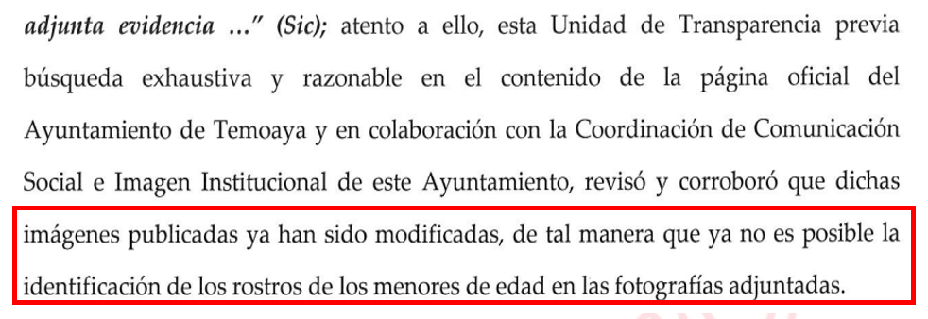

Con lo anterior, este Instituto cuenta con los elementos necesarios para señalar que el Sujeto Obligado, expresamente, consintió que si publicó en alguna de sus redes sociales imágenes de menores sin haber recabado el consentimiento de sus padres y/o tutores, lo cual, se traduce en que se dejaron de cumplir las formalidades señaladas en la Ley de Protección de Datos Personales en Posesión de Sujetos Obligados del Estado de México, por lo tanto, es claro que el Acuerdo de Inexistencia emitido en atención al requerimiento de información en estudio, no atiende la pretensión del Particular, toda vez que, en términos del numeral 19 de la Ley de Transparencia y Acceso a la Información Pública del Estado de México y Municipios, al omitir el ejercicio de una atribución por la cual, debía generar y/o poseer lo solicitado, debe emitirse un acuerdo debidamente fundado y motivado, en el que detalle las razones del por qué la información no obra en sus archivos.

Así las cosas, no debe dejarse de lado que, el Sujeto Obligado por medio del Acuerdo de Inexistencia proporcionado, únicamente hizo del conocimiento del Particular la inexistencia de los consentimientos firmados por adultos, padres y/o tutores de menores que aparecen en las publicaciones de redes sociales, esto, de manera general, no obstante, toda vez que por medio de informe justificado, afirmó expresamente publicar fotografías de menores de edad sin el consentimiento conforme a la Ley, es que deberá hacer entrega del Acuerdo de Inexistencia del consentimiento por escrito de la o el titular de la patria potestad o tutela de los menores que aparecen en las fotografías que la Unidad de Transparencia y la Coordinación de Comunicación Social e Imagen Institucional modificaron, con la finalidad de ya no identificar a los niños que aparecen en dichas fotografías, esto, toda vez que este Instituto advirtió que se realizó la publicación de datos personales de menores de edad sin el consentimiento que conforme a la Ley correspondía recabar al Sujeto Obligado.

Por lo tanto, el Sujeto Obligado deberá observar lo señalado en los numerales 169 y 170 de la Ley local de la materia, mismos que a la letra, señalan lo siguiente:

Artículo 169. Cuando la información no se encuentre en los archivos del sujeto obligado, el Comité de Transparencia:
I. Analizará el caso y tomará las medidas necesarias para localizar la información;
II. Expedirá una resolución que confirme la inexistencia del documento;
III. Ordenará, siempre que sea materialmente posible, que se genere o se reponga la información en caso de que ésta tuviera que existir en la medida que deriva del ejercicio de sus facultades, competencias o funciones, o que previa acreditación de la imposibilidad de su generación, exponga de forma fundada y motivada, las razones por las cuales en el caso particular no ejerció dichas facultades, competencias o funciones, lo cual notificará al solicitante a través de la Unidad de Transparencia; y
IV. Notificará al órgano interno de control o equivalente del sujeto obligado quien, en su caso, deberá iniciar el procedimiento de responsabilidad administrativa que corresponda.

Artículo 170. La resolución del Comité de Transparencia que confirme la inexistencia de la información solicitada contendrá los elementos mínimos que permitan al solicitante tener la certeza de que se utilizó un criterio de búsqueda exhaustivo, además de señalar las circunstancias de tiempo, modo y lugar que generaron la existencia en cuestión y señalará al servidor público responsable de contar con la misma.

Conforme a los numerales anteriores, el Sujeto Obligado además de entregar el Acuerdo de Inexistencia al Particular, en donde se señale de manera oportuna los elementos mínimos que den certeza sobre la inexistencia de la información, deberá dar vista a su órgano interno de control, a fin de iniciar con el procedimiento de responsabilidad que corresponda por el manejo de datos personales sensibles sin el manejo que la Ley exige.

Por todo lo anteriormente expuesto, el punto 1 de la solicitud de acceso antecedente del Recurso de Revisión que se resuelve, se tiene como no atendido.

Análisis de 2; Aviso de privacidad y acta en la que se aprobó.

Respecto a este apartado en estudio, en un primer momento el Sujeto Obligado señaló que el aviso de privacidad integral, se encontraba disponible para su consulta en la siguiente dirección electrónica: http://www.temoaya.gob.mx/DOC/TRANSPARENCIA/COORDINACI%C3%93N%20DE%20COMUNICACI%C393N por lo que, el ahora Recurrente, señaló que dicho enlace electrónico no le permitió consultar la información de su interés; por lo tanto, a través de Informe Justificado, el Sujeto Obligado señaló una diversa liga electrónica a fin de que el Recurrente pudiese obtener todos los avisos de privacidad, tanto integrales como simplificados, además de hacer entrega del documento que contiene el Aviso de Privacidad Simplificado del Ayuntamiento Constitucional de Temoaya Administración 2022-2024, así como el aviso de privacidad de la Coordinación de Comunicación Social e Imagen Institucional, mismos que se ilustran de conformidad con los siguientes extractos:
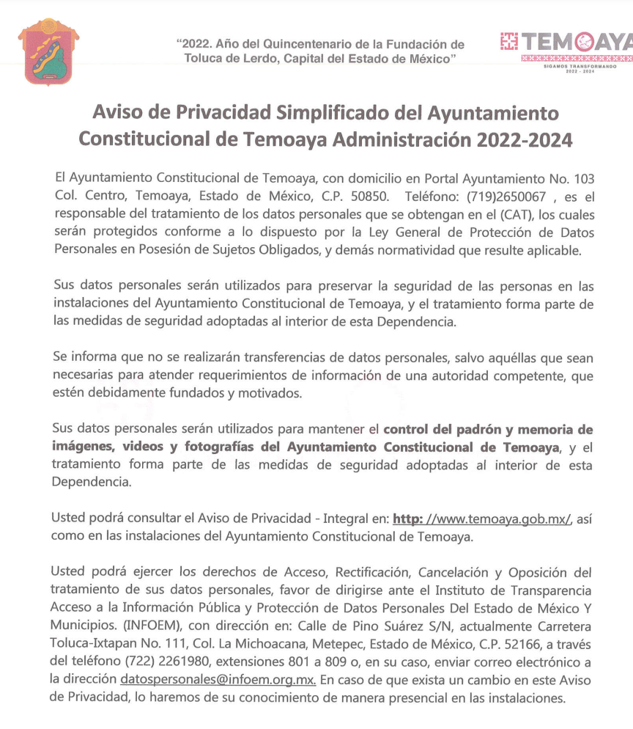

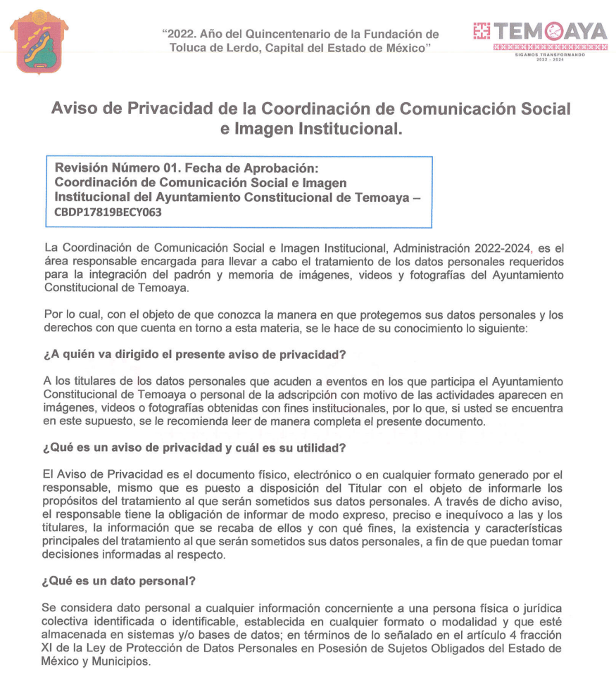

De lo anterior, cabe hacer mención que el Particular requirió el acta de Cabildo por medio de la cual se aprobaron los Avisos de Privacidad vigentes en el Ayuntamiento de Temoaya, sin embargo, es necesario precisar por parte de este Instituto, que no existe ordenamiento alguno para que dichos documentos sean autorizados por medio de un acta de sesión de cabildo, por lo tanto, en términos del artículo 12 de la Ley local de la materia, los Sujetos Obligados únicamente se encuentran constreñidos a entregar la información que se les requiera y obre en sus archivos, en el estado que se encuentre, por lo que, para atender una solicitud de acceso, no será necesario procesar la información conforme al interés del solicitante.
Asimismo, el artículo 24 de la Ley de la materia, dispone que los Sujetos Obligados sólo proporcionarán la información pública que generen, administren o posean en el ejercicio de sus atribuciones; por consiguiente, los Sujetos Obligados en atención a sus atribuciones y/o facultades, deberán permitir el acceso a la información pública que generan, poseen y/o administran, por ende, en el caso en particular, no es posible entregar un documento que por Ley, el Ayuntamiento de Temoaya no se encuentra conminado a generar, esto es, el Acta de Cabildo por medio del cual se aprobaron los Avisos de Privacidad.

Ahora bien, respecto a la nueva liga electrónica señalada, este Instituto se avocó a verificar si a través de la misma, se encontraba disponible lo señalado por el Sujeto Obligado, y así, del estudio realizado, se obtuvo que dicho enlace electrónico dirige a la página oficial del Ayuntamiento de Temoaya, en donde se observan los hipervínculos para acceder a los Avisos de Privacidad Integrales así como simplificados, tal y como a continuación se ilustra:

http://www.temoaya.gob.mx/trasparencia.php

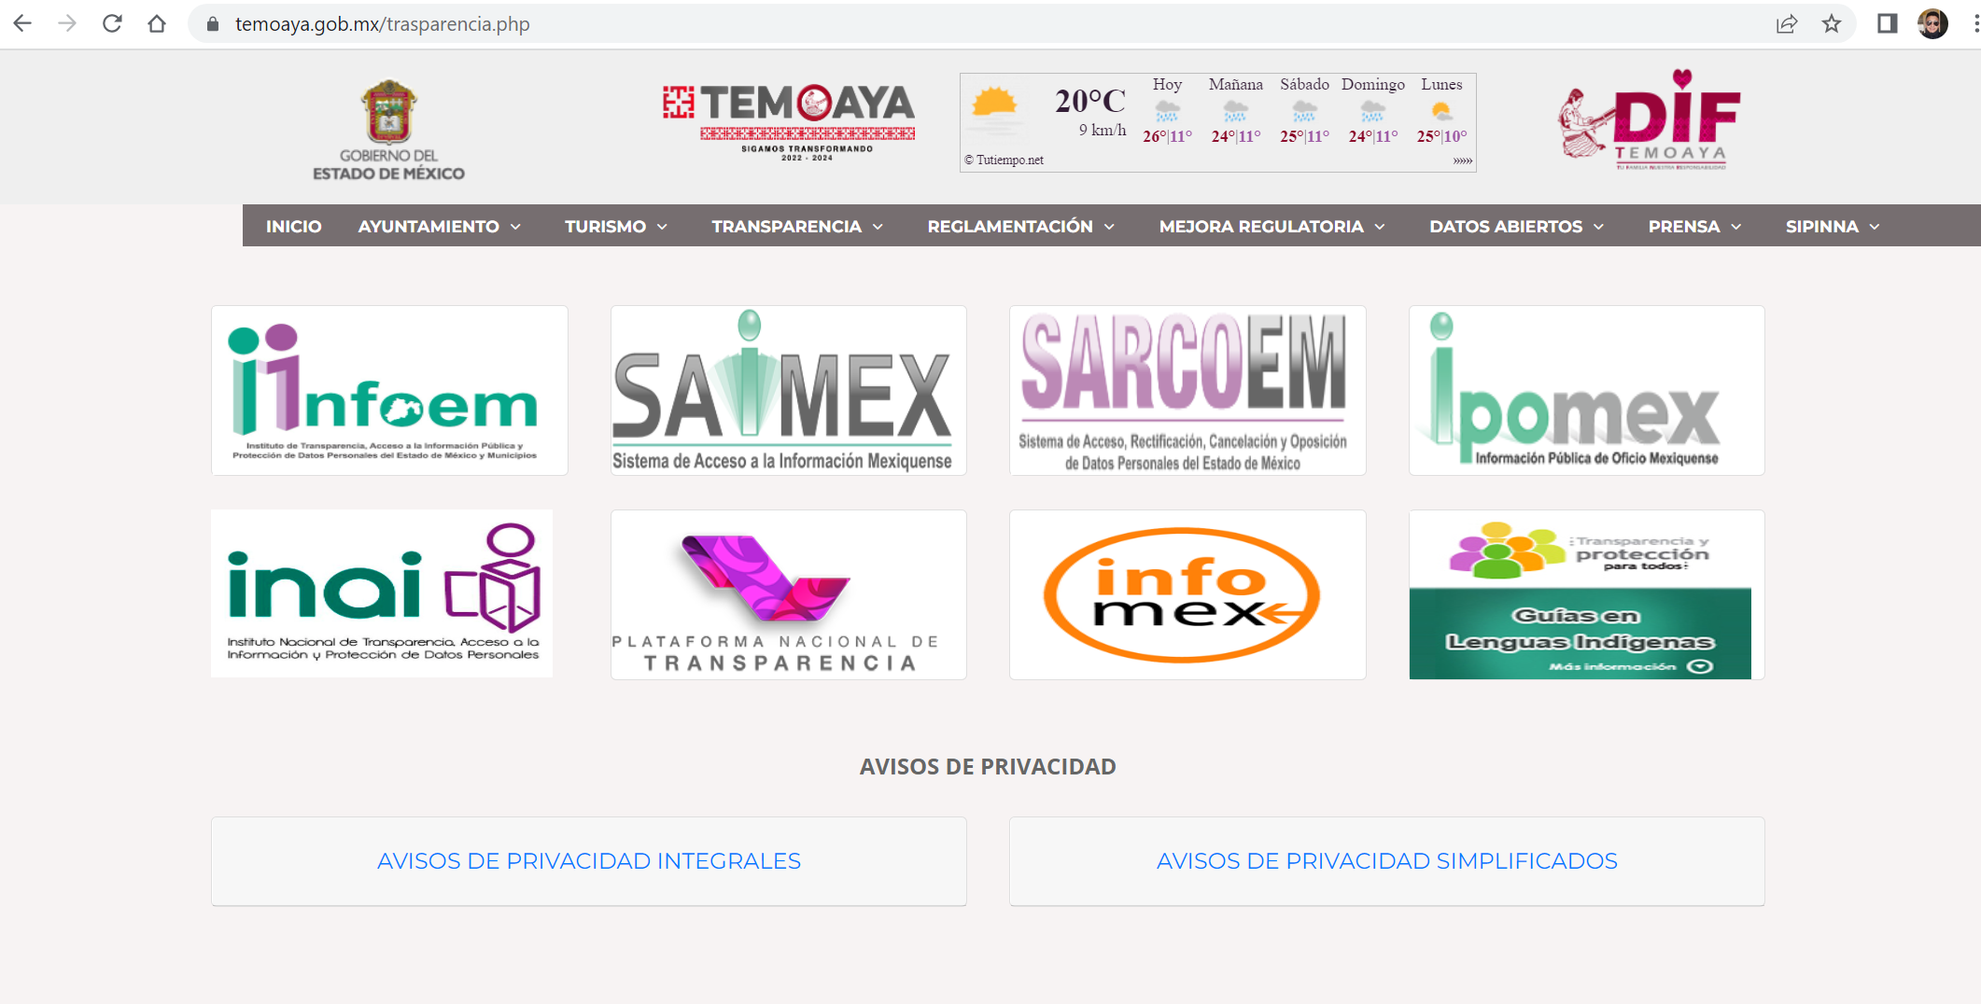

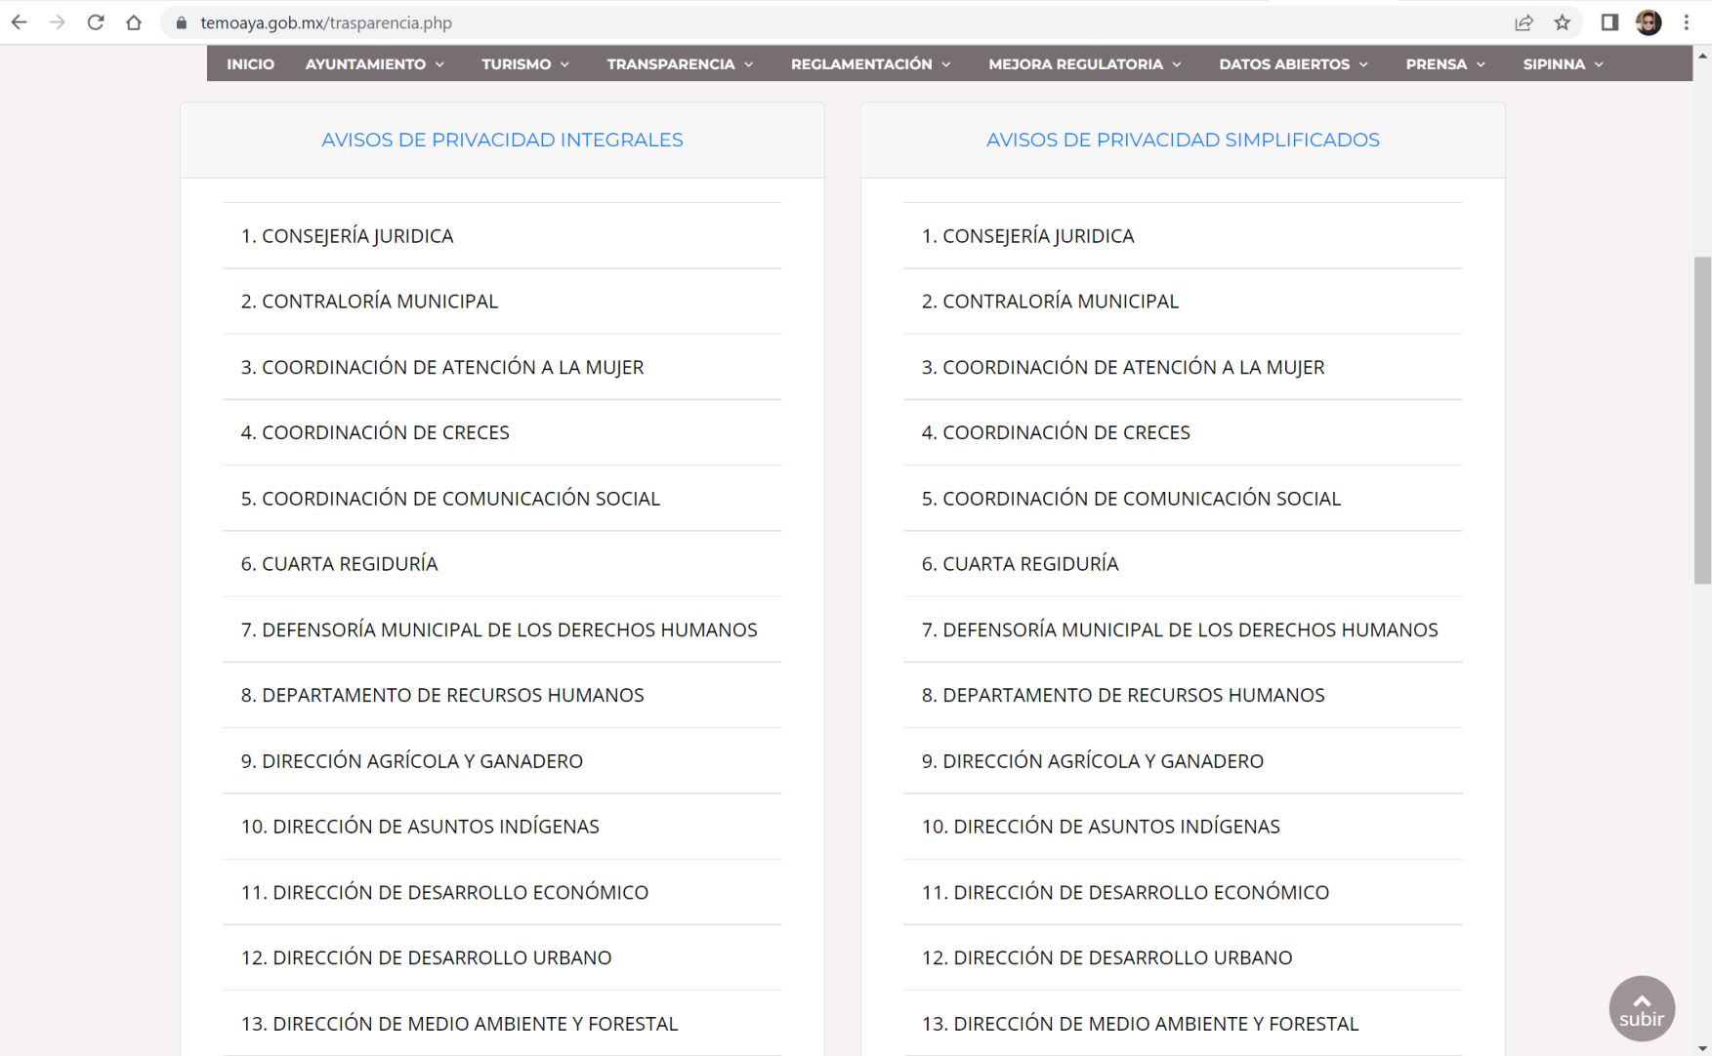

Conforme a lo anterior, es claro que a través de la liga electrónica que el Sujeto Obligado compartió mediante informe justificado, el Particular puede consultar los Avisos de Privacidad Integrales y Simplificados, en atención a lo que dicta el artículo 161 de la Ley local de la materia, esto es, de forma clara y precisa, sin la necesidad de realizar una búsqueda de la información de su interés, dentro de toda la que se encuentre disponible.

En ese orden de ideas, es importante señalar que, el artículo 4°, párrafo segundo de la Ley de Transparencia y Acceso a la Información Pública del Estado de México y Municipios, señala que toda la información generada, obtenida, adquirida, transformada, administrada o en posesión de los Sujetos Obligados es pública y accesible de manera permanente a cualquier persona, en los términos y condiciones que se establezcan en los tratados internacionales de los que el Estado mexicano sea parte, en la Ley General, la presente Ley y demás disposiciones de la materia, privilegiando el principio de máxima publicidad de la información. Solo podrá ser clasificada excepcionalmente como reservada temporalmente por razones de interés público, en los términos de las causas legítimas y estrictamente necesarias previstas por esta Ley.

De lo anterior, se deduce que la información generada, obtenida, adquirida, transmitida, administrada o en posesión de los Sujetos Obligados, será accesible a cualquier persona, privilegiando el principio de máxima publicidad de la información.

En consecuencia de lo anterior, los Sujetos Obligados solo pueden proporcionar la información que obra en sus archivos, sin la necesidad de generar y/o procesar la misma, a fin de atender una solicitud de acceso. En síntesis, el derecho de acceso a la información pública se satisface en aquellos casos en que se entregue el soporte documental en que conste la información pública, sin la necesidad de elaborar documentos ad hoc; lo cual, toma sustento en el artículo 160 de la Ley de Transparencia y Acceso a la Información Pública del Estado de México y Municipios, el cual refiere que los sujetos obligados deberán entregar la información que obre en sus archivos.

Asimismo, el artículo 24 de la Ley de la materia, dispone que los Sujetos Obligados sólo proporcionarán la información pública que generen, administren o posean en el ejercicio de sus atribuciones; por consiguiente, la información pública se encuentra a disposición de cualquier persona, lo que implica que es deber de los sujetos obligados, garantizar el derecho de acceso a la información pública.

Por tales circunstancias, en términos de los artículos 12, 24 y 160 de la Ley local de la materia, el Ente Recurrido con el pronunciamiento emitido a través de informe justificado, atendió el Derecho de Acceso a la Información del Particular, esto, en razón que dio cuenta del enlace electrónico en donde éste último, puede consultar los avisos de privacidad integrales y simplificados, de las áreas que integran su estructura orgánica.

Por tales circunstancias, es conveniente señalar que el punto dos de la solicitud de acceso con folio 00019/TEMOAYA/IP/2022, se tuvo por atendido, en virtud de que el Sujeto Obligado hizo entrega de la información requerida.

Así, en conclusión a todo lo antes expuesto, se colige que la respuesta del Sujeto Obligado a la solicitud con folio 00019/TEMOAYA/IP/2022 satisface parcialmente el derecho de acceso a la información pública del Particular, por ello, en consecuencia deviene MODIFICAR la respuesta otorgada, a fin de ORDENAR que, vía el Sistema de Acceso a la Información Mexiquense (SAIMEX), el Ayuntamiento de Temoaya, entregue Acuerdo de Inexistencia del consentimiento firmado por padres y/o tutores de menores de edad, respecto a la publicación de fotografías que por medio de informe justificado refirió que fueron modificadas.

SEXTO. Decisión.

Con fundamento en el artículo 186, fracción III, de la Ley de Transparencia y Acceso a la Información Pública del Estado de México y Municipios, este Instituto considera procedente MODIFICAR la respuesta otorgada por el Ayuntamiento de Temoaya.

SÉPTIMO. Vista la Dirección General de Protección de Datos Personales.

Ahora bien, de las manifestaciones hechas valer por el Ayuntamiento de Temoaya en Informe Justificado, se logró advertir que el Sujeto Obligado hizo la publicación de datos personales sensibles de menores de edad, sin obtener el consentimiento expreso de sus padres y/o tutores, en contra del artículo 143, fracción I, de la Ley de Transparencia y Acceso a la Información Pública del Estado de México y Municipios, y, por lo tanto, inobservó la Ley de Transparencia y Acceso a la Información Pública del Estado de México y Municipios y la Ley de Protección de Datos Personales en Posesión de Sujetos Obligados del Estado de México y Municipios.
Sobre el particular, si bien, la presente resolución no tiene por objetivo investigar y determinar posibles violaciones al derecho de acceso a la información; toda vez que este Organismo Autónomo, advirtió la posible publicación de información de datos personales sensibles, se considera procedente dar vista a la Dirección General de Protección de Datos Personales de este Instituto con fundamento en el artículo 24, fracciones XI, XII y XIII del Reglamento Interior del Instituto de Transparencia, Acceso a la Información Pública y Protección de Datos Personales del Estado de México y Municipios, a fin de llevar a cabo el procedimiento que conforme a Derecho corresponda.

Términos de la Resolución para el Recurrente:

Este Instituto Garante, le otorga la razón al motivo de inconformidad que hizo valer a través de la interposición del presente Recurso de Revisión, esto, toda vez que el Sujeto Obligado con el Acuerdo de Inexistencia que le entregó, no atiende su derecho de acceso a la información, esto, en razón que el mismo afirmó que publicó fotografías sin haber obtenido el consentimiento expreso de los padres y/o tutores de menores de edad, por lo tanto, en razón que es evidente que no cuenta con las documentales que por Ley debía generar, es que se ordeno se le haga entrega de un nuevo Acuerdo de Inexistencia, en el que se de vista al órgano interno de control del Ayuntamiento de Temoaya, a fin de iniciar el procedimiento que corresponda conforme a derecho.

Ahora bien, por medio de informe justificado, se le hizo entrega de las documentales que dan cuenta del aviso de privacidad del Ayuntamiento, además del enlace electrónico en el que usted puede consultar todos aquellos avisos de privacidad y simplificados que se utilizan al interior de la Administración Municipal, por lo tanto, al modificar su respuesta inicial, el Sujeto Obligado atendió este punto de su requerimiento de información.

La labor del Instituto de Transparencia Acceso a la Información Pública y Protección de Datos Personales del Estado de México y Municipios, es apoyar a la población para acceder a la información pública y garantizar la protección de sus datos personales.

Por lo expuesto y fundado, este Pleno:

RESUELVE:

PRIMERO. Se REVOCA la respuesta entregada por el Ayuntamiento de Temoaya, a la solicitud de información 00019/TEMOAYA/IP/2022, por resultar FUNDADO la razón o motivo de inconformidad hecho valer por el Recurrente en el Recurso de Revisión 01756/INFOEM/IP/RR/2021 en términos del considerando QUINTO y SEXTO de la presente Resolución.

SEGUNDO. Se ORDENA al Ayuntamiento de Temoaya, a efecto de que, remita a través del Sistema de Acceso a la Información Mexiquense (SAIMEX), lo siguiente;

- Acuerdo de inexistencia respecto al consentimiento otorgado por los padres de familia y/o tutores de menores de edad, de las fotografías que por medio de informe justificado señaló que habían sido publicadas y posteriormente modificadas; en términos de lo establecido en el artículo 19, párrafo tercero, 169 y 170, de la Ley de Transparencia y Acceso a la Información Pública del Estado de México y Municipios

TERCERO. NOTIFÍQUESE la presente resolución al Titular de la Unidad de Transparencia del Sujeto Obligado, para que conforme al artículo 186 último párrafo, 189 segundo párrafo y 194 de la Ley de Transparencia y Acceso a la Información Pública del Estado de México y Municipios; dé cumplimiento a lo ordenado dentro del plazo de diez días hábiles, e informe a este Instituto en un plazo de tres días hábiles siguientes sobre el cumplimiento dado a la presente.

De conformidad con el artículo 198 de la Ley de Transparencia y Acceso a la Información Pública del Estado de México y Municipios, de considerarlo procedente, el Sujeto Obligado de manera fundada y motivada, podrá solicitar una ampliación de plazo para el cumplimiento de la presente resolución.

CUARTO. NOTIFÍQUESE al Recurrente la presente Resolución, a través del Sistema de Acceso a la Información Mexiquense (SAIMEX), asimismo, se hace de su conocimiento que de conformidad con lo establecido en el artículo 160 fracción II, de la Ley General de Transparencia y Acceso a la Información Pública, podrá interponer Recurso de Revisión ante el Organismo Garante Nacional.

QUINTO. Con fundamento en lo dispuesto en el artículo 24, fracciones XI, XII y XIII del Reglamento Interior del Instituto de Transparencia, Acceso a la Información Pública y Protección de Datos Personales del Estado de México y Municipios, gírese oficio a la Dirección General de Protección de Datos Personales de este Instituto, en términos de lo dispuesto en el Considerando SÉPTIMO de la presente Resolución.

ASÍ LO RESUELVE, POR UNANIMIDAD DE VOTOS EL PLENO DEL INSTITUTO DE TRANSPARENCIA, ACCESO A LA INFORMACIÓN PÚBLICA Y PROTECCIÓN DE DATOS PERSONALES DEL ESTADO DE MÉXICO Y MUNICIPIOS, CONFORMADO POR LOS COMISIONADOS JOSÉ MARTÍNEZ VILCHIS, MARÍA DEL ROSARIO MEJÍA AYALA, SHARON CRISTINA MORALES MARTÍNEZ, LUIS GUSTAVO PARRA NORIEGA Y GUADALUPE RAMÍREZ PEÑA, EN LA DÉCIMA SÉPTIMA SESIÓN ORDINARIA, CELEBRADA EL ONCE DE MAYO DE DOS MIL VEINTIDÓS, ANTE EL SECRETARIO TÉCNICO DEL PLENO, ALEXIS TAPIA RAMÍREZ.

